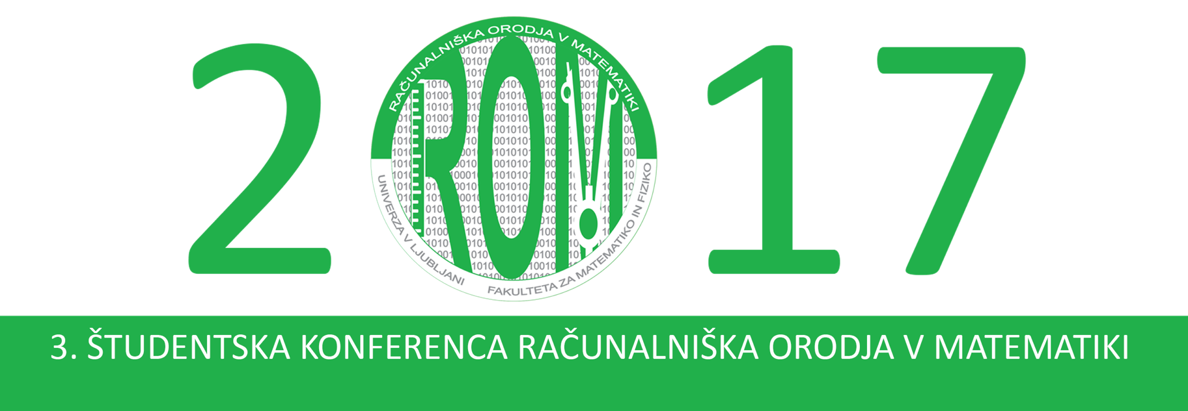

ZBORNIK POVZETKOV IN PROGRAM
3. ŠTUDENTSKE KONFERENCE RAČUNALNIŠKA ORODJA V MATEMATIKI

Ljubljana, 2017

3. Študentska konferenca Računalniška orodja v matematiki (ROM)
Ljubljana, 15. in 16. februar 2017

Naslov:
Zbornik povzetkov
Uredil: Matija Lokar
Oblikovanje: Uroš Vaupotič
Izdala:
Fakulteta za matematiko in fiziko, Univerza v Ljubljani
Ljubljana, februar 2017

Predgovor

Pri reševanju številnih matematičnih problemov si lahko pomagamo z različnimi računalniškimi orodji. Ta nam lahko pomagajo pri vizualizaciji matematičnih objektov, pri raziskovanju njihovih značilnosti, omogočajo hitrejše in preprostejše pregledovanje določenih domnev …
V sklopu predmeta Računalniška orodja v matematiki na visokošolskem študiju Praktična matematika Fakultete za matematiko in fiziko, Univerza v Ljubljani, spoznavamo razna računalniška orodja. Z njimi študenti rešujejo različne enostavne matematične probleme. Na ta način spoznajo ta orodja, ki jih potem med študijem uporabljajo pri drugih predmetih.
Svoje obvladovanje orodij najlažje pokažejo tako, da prikažejo, kaj je možno s temi programi narediti. Zato že tretje leto zapored organiziramo konferenco. Tu študenti predstavijo različne pristope k reševanju matematičnih nalog, kjer pri reševanju s pridom uporabljamo računalniška orodja.
V tem zborniku so zbrani povzetki predstavitev, ki so jih pripravili študenti.

Matija Lokar

Kazalo
Uporaba GeoGebre in Mathematice pri dokazu cosinusnega izreka in nekaj izračunih 7
'Tangram puzzle' v Geogebri 8
Fibonaccijevo zaporedje, lastnosti, uporaba 9
MalMath: Step by step solver 10
Trikotnik Sierpinskega 11
Kako dobiti naslednji člen danega zaporedja z pomočjo Paposove verige in inverzne geometrije 12
Mathway – aplikacija za reševanje matematičnih problemov 13
Orange - orodje za vizualizacijo in interpretacijo statističnih podatkov 14
Prikaz Arhimedove kvadrature parabole 15
Reševanje problemov s strani Project Euler s pomočjo Mathematice in Pythona 16
Reševanje trigonometričnih enačb 17
Pitagorov izrek in njegovi dokazi 18
Talesov izrek: njegove lastnosti, uporaba z programom Geogebra, itd. 19
Hipocikloida, epicikloida 20
Primerjava Numpy in Mathematice pri reševanju problemov iz linearne algebre 21
Eulerjeva premica v Geogebri 22
Fraktali 23
Sangaku tablice 24
Verjetnost v Pokru s pomočjo Mathematice 25
Število različnih obarvanj oglišč kock z dvema barvama. 26
Uporaba GeoGebre za konstrukcijo kvadrata iz kroga 27
Platonska Telesa 28
Funkcije, ki se najbolje prilegajo ukrivljenim objektom na slikah 29
Iskanje ničel pri polinomih 30
Predstavitev zlatega reza s pomočjo GeoGebre in Mathematice 31
Pascalov trikotnik v Mathematici 32
Reševanje navadnih diferencialnih enačb 33
Uporaba Pythona in Wolfram Mathematice pri izračunavanju približka števila π s pomočjo praštevil. 34
Magični Kvadrat 35
Math helper lite - algebra 36
Izračun približka števila Pi v orodju Geogebra 37
Uporaba GeoGebre in Mathematice v raziskovanju Zlatega reza 38
Reševanje rekurzivnih formul in enačbe 39

Uporaba GeoGebre in Mathematice pri dokazu cosinusnega izreka in nekaj izračunih

Ana Kregar, Fakulteta za matematiko in fiziko, UL, ana.kregar1@student.fmf.uni-lj.si

Program GeoGebra smo spoznavali že na predavanjih in vajah. Program geogebra je zelo primeren za predstavitve najrazličnejših objektov in grafov. Same sem si izbrala 3D grafiko. S pomočjo 3D grafike bom lahko prikazala zemljino površino in na njej narisala nekaj povezav med kraji, ki bodo predstavljeni s točkami.
Za izračune z dobljenim kosinusnim izrekom pa smo uporabili Mathematico. S tem smo želeli predstaviti kakšne so razdalje med posameznimi kraji. V mathematici, pa kot smo tudi na vajah sprobali, pa se da vse izračunati.

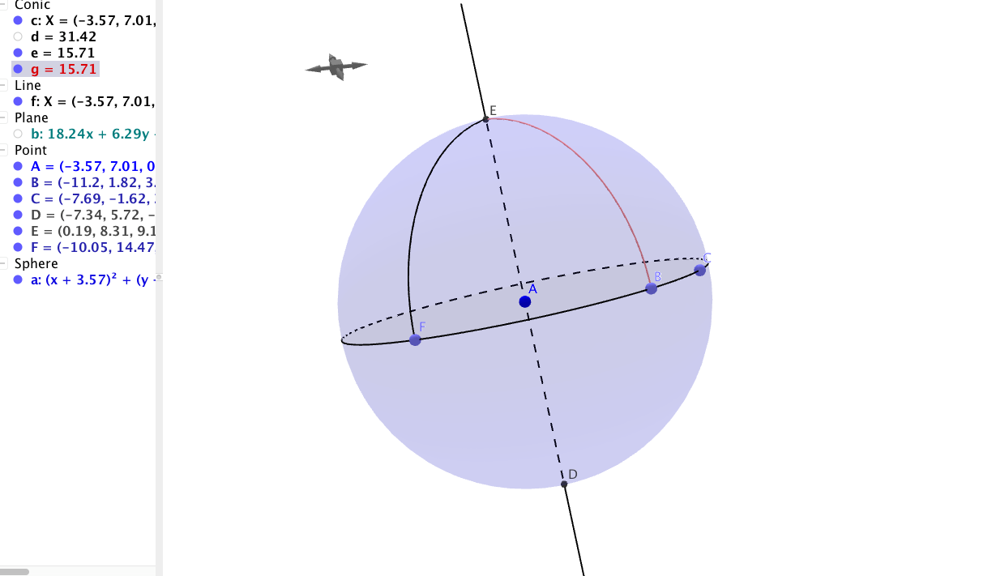

Kazalo
Program

'Tangram puzzle' v Geogebri

Anja Ščukovt, Fakulteta za matematiko in fiziko, UL, Anja.Scukovt@student.fmf.uni-lj.si

Tangram je kitajska igra, ki temelji na sestavljanju različnih figur, iz sedmih kosov preprostih geometrijskih likov. Igro največkrat uporabljajo učitelji, za otroke od 11-14. leta, za izboljšanje njihovih sposobnosti ločevanja in prepoznavanja geometrijskih oblik.
Liki tangrama se med seboj ne smejo prekrivati, če pa jih zložimo skupaj, tvorijo kvadrat. Igra je uporabljena kot sestavljanka. Pokažemo ciljno obliko in prosimo igralca, naj jo poustvari z uporabo sedmih likov. Sestavljena je iz dveh velikih, enega srednje velikega ter dveh manjših enakokrakih trikotnikov. Vsebuje še en kvadrat ter en paralelogram.
Program geogebra nudi uporabne funkcije, s katerimi lahko na preprost način izdelamo take in podobne sestavljanke. Predstavila bom, kako jo izdelamo. Podrobneje bom predstavila tangram v matematičnem smislu ter predstavila različne oblike, ki jih lahko izdelamo, ter paradokse omenjene igre. Predstavila bom tudi druge podobne igre, kot je naprimer Kolumbovo jajce.
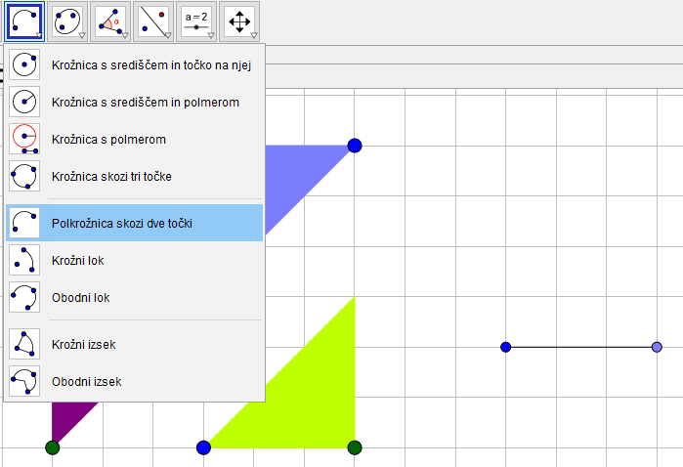

Kazalo
Program

Fibonaccijevo zaporedje: lastnosti in uporaba

Blaž Dobravec, Fakulteta za matematiko in fiziko, UL, Blaz.Dobravec@student.fmf.uni-lj.si

Spoznali bomo, zakaj je Fibonaccijevo zaporedje tako posebno, ter v programu Geogebra pokazali, kakšna je povezava med zaporedjem in zlatim rezom. Izvedeli bomo tudi nekaj zgodovinskega ozadja. Ogledali si bomo tudi različne reprezentacije. Spoznali bomo tudi, kje vse se lahko uporabijo.
S pomočjo Mathematice bomo razvili formulo za splošni člen Fibonaccijevega zaporedja, ter preverili, če se ujema s splošno rekurzivno formulo
f(n) = f(n-1)+f(n-2)
Za konec si bomo ogledali še nekaj zanimivih lastnosti, ki jih imajo Fibonaccijeva števila.

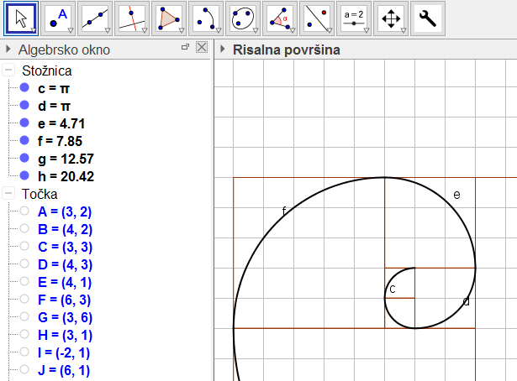
Kazalo
Program

MalMath: Step by step solver

Boštjan Zupančič, Fakulteta za matematiko in fiziko, UL,

bostjan.zupancic@student.fmf.uni-lj.si

MalMath je orodje, ki je pripomoček pri reševanju matematičnih problemov na pametnih telefonih. Prednost aplikacije je, da deluje brez povezave interneta in je brezplačna. Velika prednost pred drugimi aplikacijami je, prikaz postopka do končne rešitve, brez kakršnega koli doplačila, saj je program zastonjski.

Kot se da videti na njihovi strani, je MalMath program mišljen za pomoč pri učenju ter reševanju matematičnih problem. Aplikacija zna računati integrale, limite, logaritme, risati zna pa tudi grafe. Aplikacija ne ponuja samo vse korake do rešitve in razlage, temveč ponuja tudi generiranje matematičnih problemov. V čemer se pa MalMath razlikuje od podobnih konkurenčnih aplikacij, je to, da je vnos v samo aplikacijo ročni, kajti za enkrat, še ne ponuja reševanje s pomočjo kamere.

V predstavitvi si bomo ogledali reševanje nalog pri predmetu Matematika 1. Ogledali si bomo sam postopek vnosa v program, kjer bom primerjal zahtevnost vnosa na telefonu proti računalniku. Prav tako bom prikazal, če pri katerih nalogah, program ni bil zmožen reševanja ter razložil zakaj se mu je ustavilo.

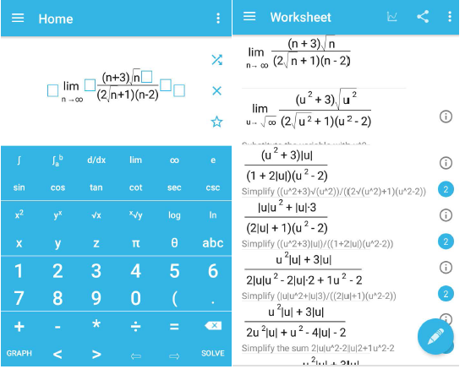
Kazalo
Program

Reševanje Diofantskih enčb s pomočjo Mathematice
Branko Šobot, Fakulteta za matematiko in fiziko, UL,
Branko.Sobot@student.fmf.uni-lj.si

Diofantske enačbe so enačbe oblike f = 0. Pri tem je f polinom ene, ali več spremenljivk s celoštevilskimi koeficijenti. Kot rezultat nas zanimajo le celoštevilske vrednosti. Potem se porajajo vprašanja:«Koliko jih je, katere so in kako jih najdemo?«
Ime so dobile po starogrškem matematiku Diofantu, ki jih je preučeval. (Živel je v Aleksandriji in okrog 250 leta je napisal »Artmetiko« (njegovo najbolj znano delo), ki je imela velik vpliv na razvoj Algebre in Teorije števil) .
Diofantske enačbe so lahko linerne in nelinearne, lahko pa so tudi sistemi linearnih in nelinearnih enačb. V Mathematici bom, skozi zglede, pokazal orodja s katerimi jih lahko računamo.
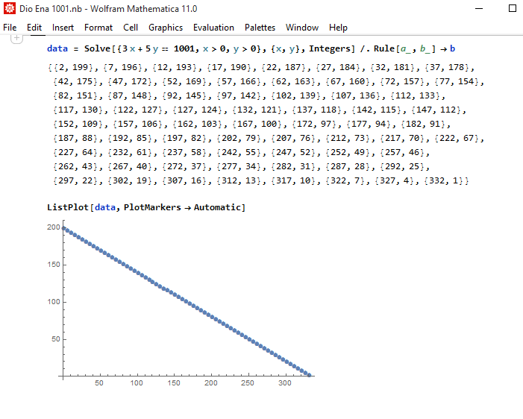

Kazalo
Program

Trikotnik Sierpinskega

Dragan Janev, Fakulteta za matematiko in fiziko, UL, Ljubljana, dragan.janev25@gmail.com

……

Kazalo
Program

Kako dobiti naslednji člen danega zaporedja z pomočjo Paposove verige in inverzne geometrije

Ervin Đogić, Fakulteta za matematiko in fiziko, UL, Ljubljana, ervin.dogic@student.fmf.uni-lj.si

Predstavil bom malo drugačen način, kako pridemo do naslednjega člena v zaporedju 1/15, 1/23, 1/39, 1/63... V predstavitvi bom opisal kaj je Paposova veriga in kaj je inverzna geometrija, bolj natančno preslikava preko krožnice.
Geogebra je zelo dober program za prikaz te geometrije saj se lahko 'poigramo' z veliko različnimi primeri. Pogledali si bomo, kako se preslika točka, premica in krog; ter kako se preslikava obnaša, če točka leži na krožnici ali pa v središču kroga.
Cel postopek bom predstavil korak za korakom ter dokazal da so vsi členi zaporedja vključeni v to verigo.

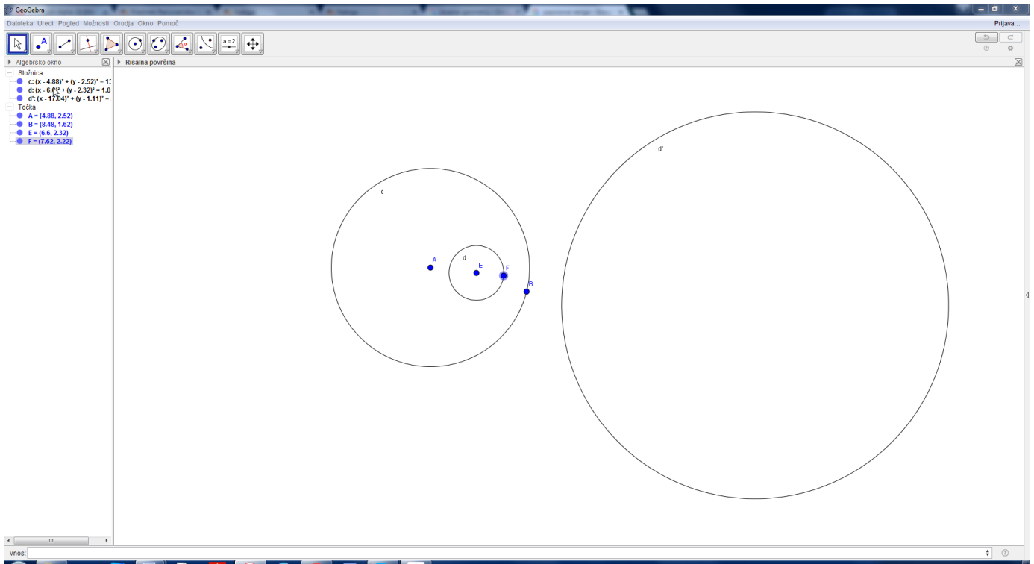

Kazalo
Program

Mathway – aplikacija za reševanje matematičnih problemov

Eva Mihelčič, Fakulteta za matematiko in fiziko, UL, eva.mihelcic@student.fmf.uni-lj.si

Mathway je aplikacija za reševanje različnih matematičnih problemov, namenjena dijakom in študentom. Za razliko od večine istonamenskih aplikacij, pri Mathway-u najprej vnesemo matematični problem (lahko ga tudi slikamo z mobilno kamero), nato pa nam program sam ponudi, kaj vse lahko z vnešenim problemom naredi oz. kako ga lahko reši. Mathway je dostopen tako na spletu ( https://www.mathway.com/Algebra ), kot tudi na pametnih telefonih v obliki mobilne aplikacije. Ne samo, da nam aplikacija lahko pomaga narediti domačo nalogo iz matematike, temveč nas tudi nauči, kako jo narediti prav, saj imamo vpogled do rešitve po korakih.
V predstvitvi se bomo osredotočili na delo s funkcijami, ter pogledali, kaj vse lahko aplikacija z njimi počne.

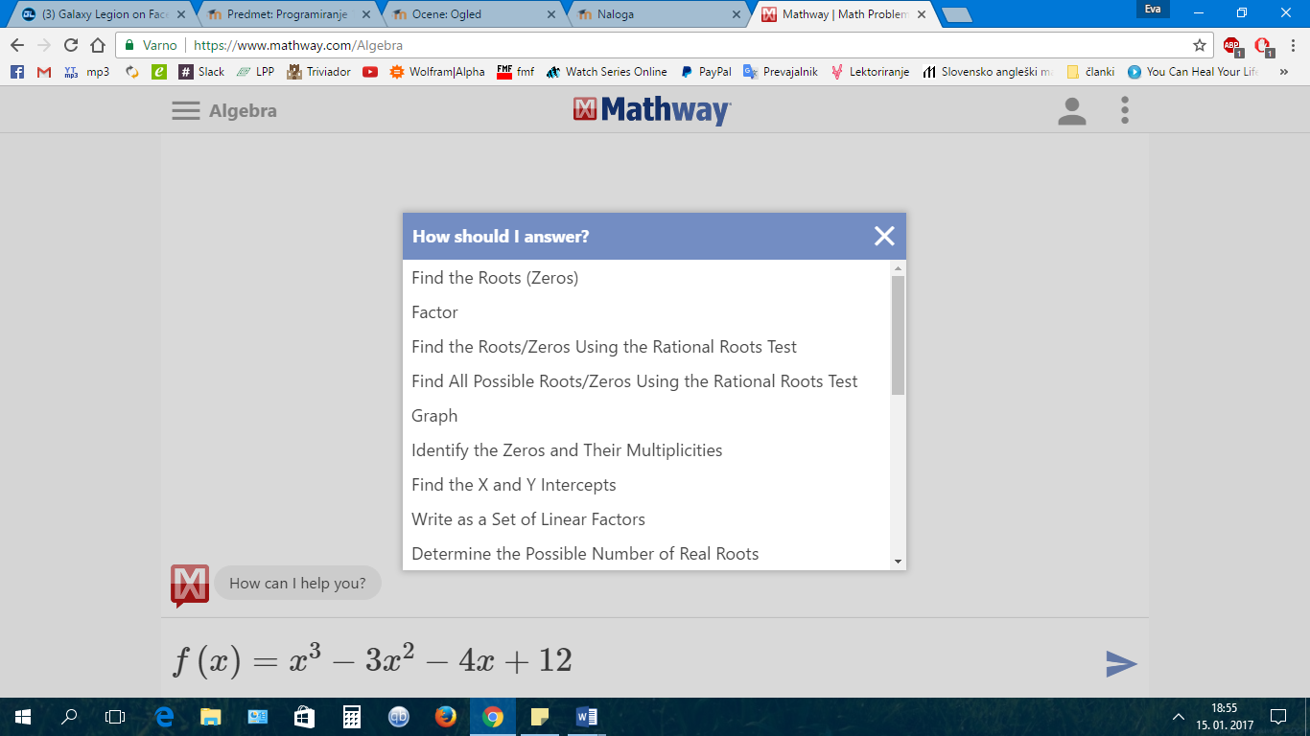

Kazalo
Program

Orange - orodje za vizualizacijo in interpretacijo statističnih podatkov Jan Novak, Fakulteta za matematiko in fiziko, UL, Jan.novak@student.fmf.uni-lj.si

S podatkovnega portala Statističnega urada Republike Slovenije bomo pridobili podatke o številu prebivalcev glede na posamezno občino. Podatke bomo v MS Excelu uredili tako, da bomo z njimi lahko operirali v Orang-u - http://orange.biolab.si/ .
Spoznali bomo osnovne lastnosti delovanja Orang-a. Od uvažanja samih podatkov v programu pa vse do njihove vizualizacije s pomočjo tako imenovanih widget-ov, katere znotraj programa povezujemo kakor lego kocke.
Ena izmed odlik Orang-a je tudi ta, da ga lahko uporabimo za delanje napovedi na naših podatkih, s pomočjo algoritmov za strojno učenje.
Program se uči s pomočjo izkušnje »I«, če nabor problemov »N« glede na naša merila učinkovitosti »U«, po izkušnji »I« rešuje bolj učinkovito.
Predstavitev bo izvedena v angleškem jeziku.

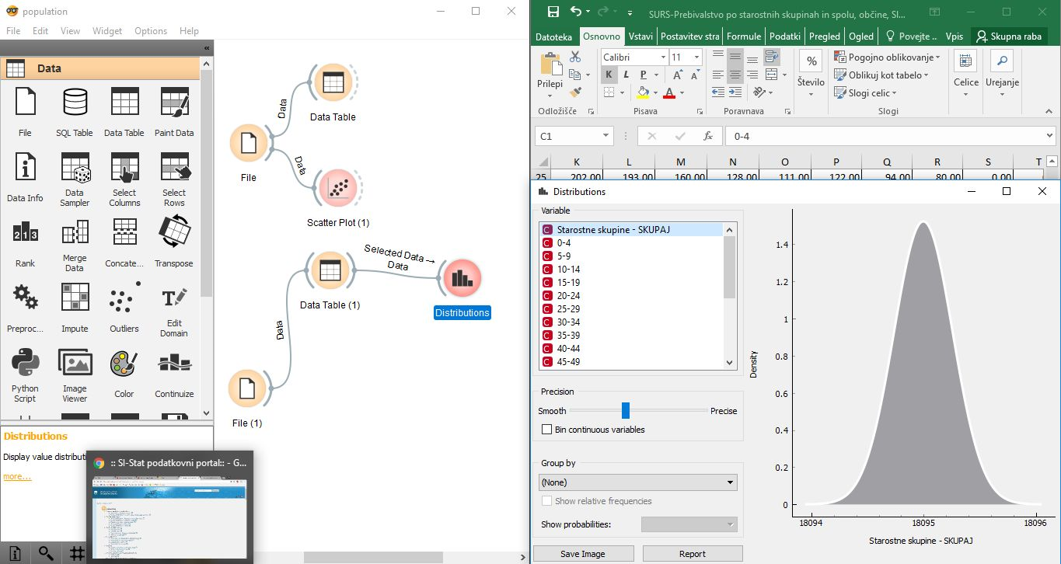

Kazalo
Program

Prikaz Arhimedove kvadrature parabole

Jure Srabotnik, Fakulteta za matematiko in fiziko, UL, jure.srabotnik@student.fmf.uni-lj.si

Kvadratura parabole je razprava o geometriji starogrškega matematika Arhimeda iz Sirakuze, napisana v 3. stoletju pred n. št. Razprava doseže vrh z dokazom, ki pokaže da je ploščina odseka parabole enaka $\frac{4}{3}$ ploščine določenega včrtanega trikotnika.
Arhimed je za dokazovanje uporabil metodo izčrpavanja. Ploskev je razdelil na neskončno mnogo trikotnikov, katerih ploščine tvorijo geometrijsko zaporedje. Izračunal je vsoto nastalega geometrijskega zaporedja in dokazal, da je enaka ploščini odseka parabole. Njegov izračun je najbolj dovršen primer rabe metode izčrpavanja v antični matematiki.
Programski paket GeoGebra je zelo primeren za predstavitev geometriskega dokaza, saj nam omogoča prepletanje dinamične geometrije in algebre ravnine.
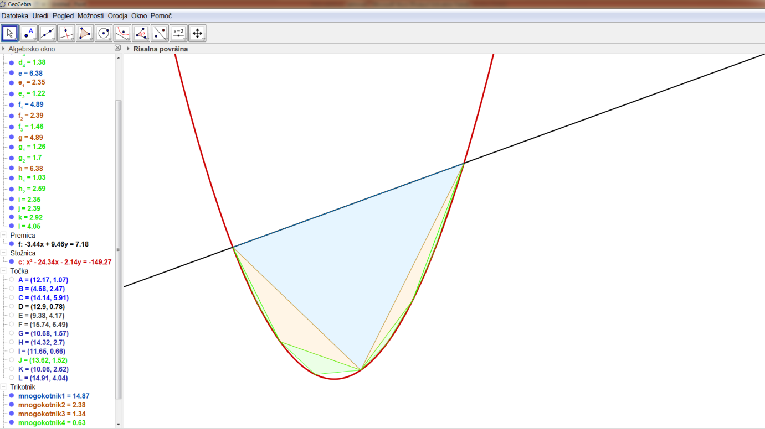

Kazalo
Program

Reševanje problemov s strani Project Euler s pomočjo Mathematice in Pythona

Karel Križnar, Fakulteta za matematiko in fiziko, UL, karel.kriznar@student.fmf.uni-lj.si

Mathematica je programska oprema, ki nam omogoča numerično in simbolno računanje, vizualiziranje rezultatov in še mnogo več. Tako rekoč je Mathematica zelo napredno računalo z mnogimi že vgrajenimi funkcijami.
Project Euler je spletna stran, posvečena matematičnim problemom, ki so namenjeni reševanju s programiranjem.
V tej predstavitvi bomo reševali probleme s strani Project Euler s pomočjo Mathematice in njenih že vgrajenih funkcij od samega razumevanja problemov, preko reševanja, do rezultatov. Tam, kjer nam bo zaradi lažje uporabe prav prišel Python, pa bomo probrem rešili s pomočjo obeh: Mathematice in Pythona.

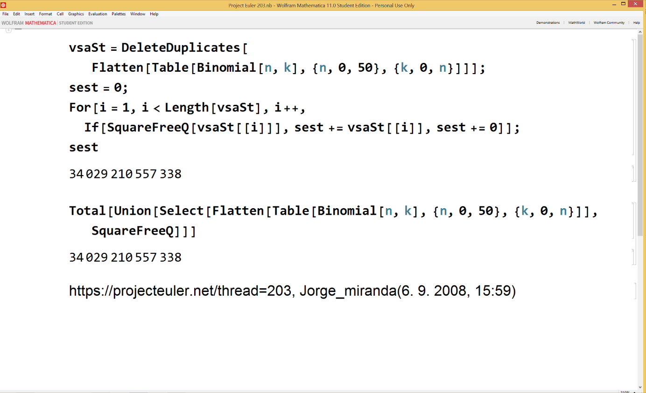

Kazalo
Program

Reševanje trigonometričnih enačb
Katja Bela, Fakulteta za matematiko in fiziko, UL, Katja.bela@student.fmf.uni-lj.si
V prispevki, si bomo ogledali reševanje tirgonometričnih enačb s pomojo programa Mathematica. Prav tako jih bomo interpretirali s pomočjo GeoGebre. Trigonometrične enačbe so enačbe, v katerih nastopajo kotne funkcije, njihov argument pa je neznanka. Pri trigonometričnih enačbah moramo biti še posebej pozorni na periodičnost osnovnih funkcij. Osnovne trigonometrične enačbe delimo na 4 glavne to so: enačbe kjer uvajamo novo spremenljivko, homogene enačbe, reševanje enačb s pomočjo faktorizacije in razcepne enačbe. Podrobneje bomo spoznali dva tipa. V programu Mathematica, bomo enačbe reševali s pomočjo funkcije Solve, grafe teh enačb, pa bomo risali z uporabo funkcije Plot. Na sliki je prikazana uporaba funkcije Plot, ob predhodnem poračunanju enačbe s pomočjo programa
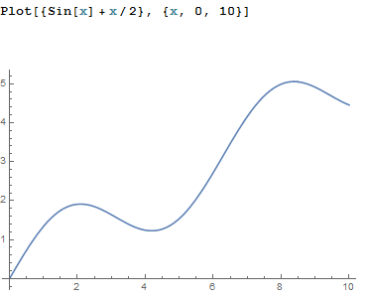

Kazalo
Program

Pitagorov izrek in njegovi dokazi
Katja Zupančič, Fakulteta za matematiko in fiziko, UL,
katja.zupancic@student.fmf.uni-lj.si
S pomočjo programov GeoGebra in Mathematica si bomo pogledali dokaze vsem znanega Pitagorovega izreka. Program GeoGebra nam bo v pomoč pri grafičnih dokazih, hkrati pa bomo z Mathematico računali, kar bo potrebno izračunati. V predstavitvi bomo pogledali pitagorejske trojice, več načinov dokazovanja Pitagorovega izreka in posplošen Pitagorov izrek. Na hitro se bomo spomnili še kdaj nam prav pride Pitagorov izrek.
Spoznali bomo, kako sta nam lahko v pomoč zgoraj omenjena programa. Program GeoGebra je zelo uporaben za konstruiranje matematičnih problemov.
Pitagorov izrek je eden izmed najstarejših geometrijskih izrekov v zgodovini človeštva. Ta izrek ni bil odkritje Pitagora, saj so ga poznali že Babilonci in Egipčani. Služil jim je za konstrukcijo pravega kota. Zanj obstaja čez 100 različnih dokazov, kar je precej več, kot dokazov za večino matematičnih izrekov.
V predstavitvi si bomo pogledali le nekaj najbolj znanih izmed vseh možnih dokazov.

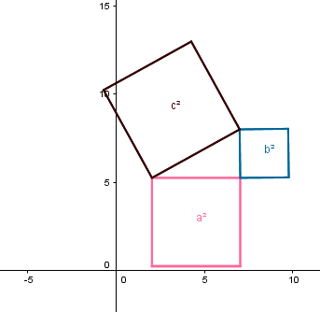

Kazalo
Program

Talesov izrek: njegove lastnosti, uporaba z programom Geogebra, itd.

Klemen Ocepek, Fakulteta za matematiko in fiziko, UL, Klemen.Ocepek@student.fmf.uni-lj.si

Talesov izrek je postavil starodavni grški matematik Tales iz Mileta, ko je želel izmeriti višino Keopsove piramide s pomočjo sence.

V prispevku si bomo ogledali, kaj na splošno Talesov izrek je, opisali njegove lastnosti in uporabo.
Tales si je pomagal s palicami in senco, mi pa bomo uporabili Geogebro.

S tem bomo na preprost način pokazali, da vrhnji kot in višina ostaneta enaka. Enaka ostane tudi dolžina spodnje diagonale BA.

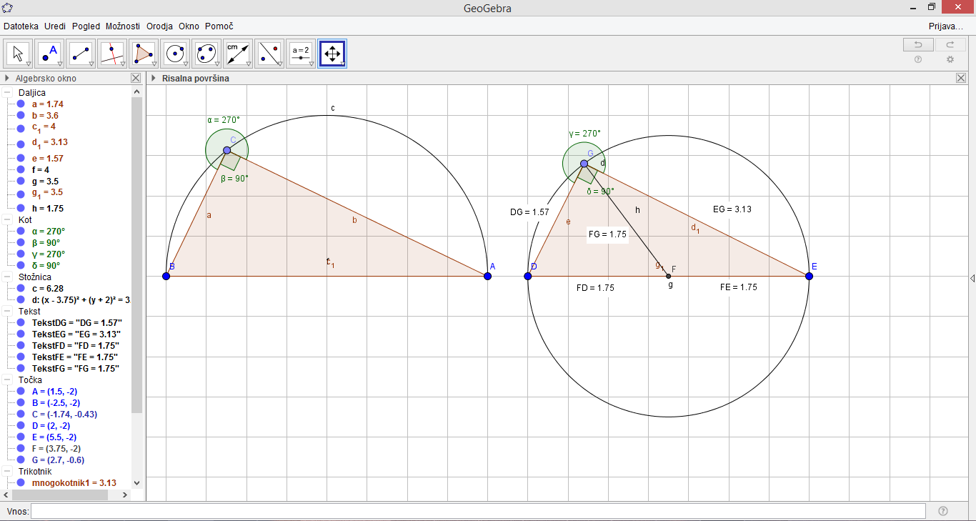

Kazalo
Program

Hipocikloida, epicikloida

Klemen Praznik, Fakulteta za matematiko in fiziko, UL, Klemen.Praznik@student.fmf.uni-lj.si

Hipocikloida je v geometriji ravninska krivulja, ki nastane z zasledovanjem gibanja stalne točke na obodu manjše krožnice, ki se vrti znotraj večje krožnice. Epicikloida je ravninska krivulja, ki nastane pri spremljanju izbrane točke na krožnici (imenuje se epicikel), ki se brez drsenja vrti po drugi negibni krožnici. Pri obeh vrstah je oblika krivulje odvisna od parametra k.
Ogledali si bomo oblike hipocikloide in epicikloide pri različnih vrednostih spremenljivke k.
Za demonstracijo obeh krivulj bomo uporabili programsko orodje za dinamično geometrijo GeoGebra. Program je zastonjski in eden najbolj priljubljenih geometrijskih programov. Pri konstruiranju si bomo pomagali z dvema rešenima primeroma na spletni strani mathandmultimedia.com.
Epicikloida:
http://mathandmultimedia.com/2010/08/20/geogebra-tutorial-27-animation-and-epicycle/
Hipociklodia:
http://mathandmultimedia.com/2011/04/24/geogebra-tutorial-28-animation-and-hypocycloids/

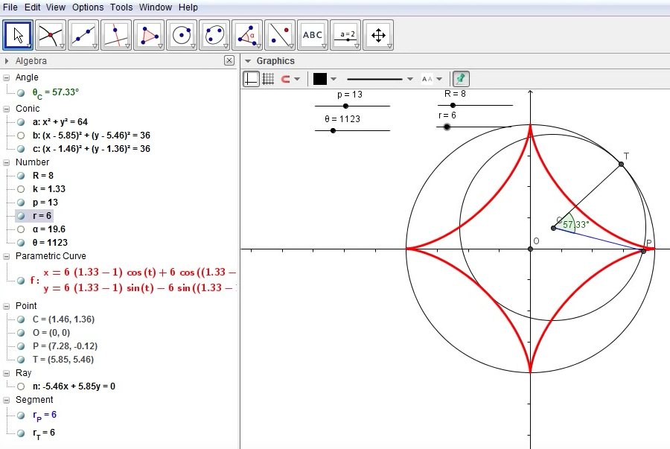

Kazalo
Program

Primerjava Numpy in Mathematice pri reševanju problemov iz linearne algebre

Kristijan Šaver, Fakulteta za matematiko in fiziko, kristijan.saver@student.fmf.uni-lj.si

Cilj seminarske naloge je najti močne in šibke točke obeh programov, kar bo pomagalo pri odločitvi katerega uporabiti za določen problem.
reševal pa jih bom iz različnih tem pri linearni algebri v dveh različnih programskih okoljih - v Pythonu s pomočjo knjižnice Numpy ter v Mathematici.
Probleme bom omejil na numerične, povezani pa bodo z različnimi temami linearne algebre - linearne preslikave, sistemi enačb, operacije z matrikami, lastnimi vektorji ipd. Strmel bom k iskanju čim bolj časovno in spominsko optimiziranem načinu reševanja pri obeh od programov ter nato rezultate primerjal.
Primerjal bom hitrost vnosa podatkov, obseg različnih ukazov in funkcij ter čas, ki ga programa porabita za same izračune.
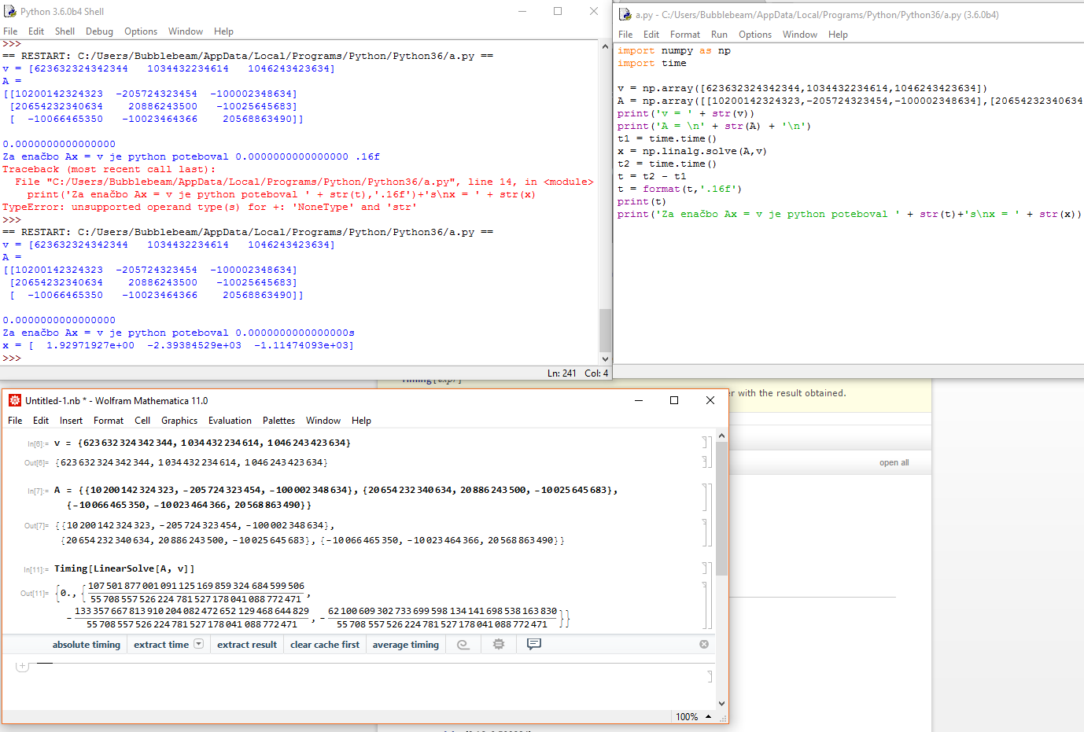

Kazalo
Program

Eulerjeva premica v Geogebri

Kristina Veronika Petrinec, Fakulteta za matematiko in fiziko, UL, kristina-veronika.petrinec@student.fmf.uni-lj.si

Eulerjeva premica na trikotniku je premica, na kateri ležijo geometrijsko pomembne točke poljubnega trikotnika: težišče, središče krožnice devetih točk, središče očrtane krožnice in višinska točka.
V predstavitvi si bomo ogledali vseh pet točk in kako se jih konstruira po korakih. Kot orodje bomo uporabljali Geogebro. V povezavi z Eulerjevo premico bom poudarila tudi zanimivost »krožnico devetih točk«, ki je tesno povezana z ostalimi točkami, ki ležijo na Eulerjevi premici. Ogledali si bomo, kako so te kritične točke razporejene na enakostraničnih trikotnikih. Ugotovili bomo tudi, da je na Eulerjevi premici enakokrakih trikotnikov še ena kritična točka: središče včrtanega trikotnika.

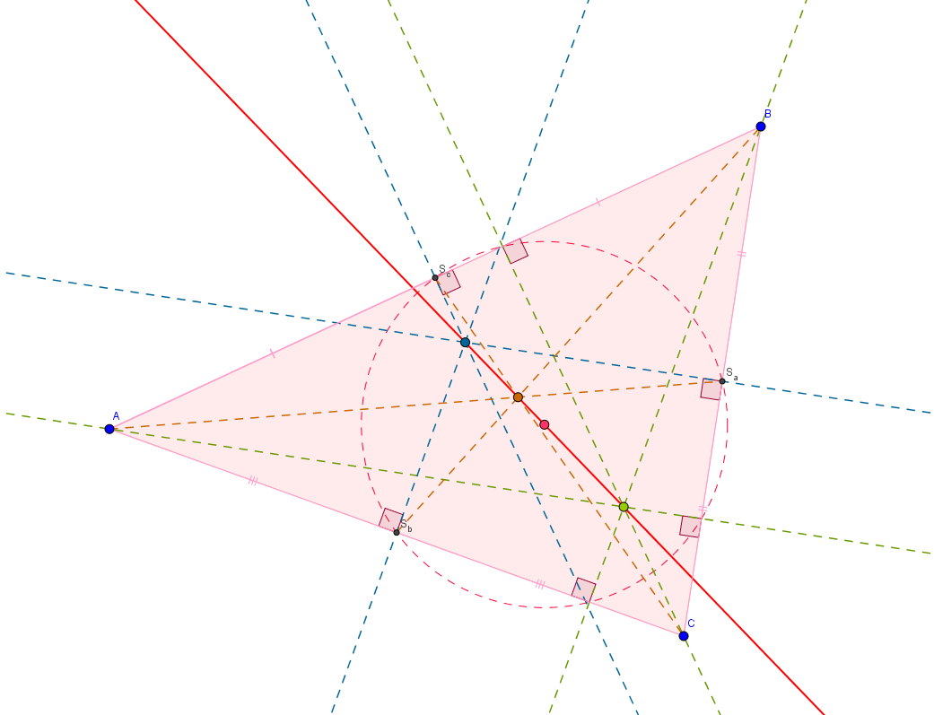

Kazalo
Program

Fraktali

Lea Pečnik, Fakulteta za matematiko in fiziko, UL, lea.pecnik@student.fmf.uni-lj.si

Klasična evklidska geometrija opisuje le idealne oblike, kot so na kvadrat, krog, kocka, sfera in podobno. A te idealne oblike, le redko nastopajo v naravi. S fraktali pa lahko lažje opišemo tudi naravni svet.
Beseda fraktal izvira iz latinske besede frāctus in pomeni ''zlomiti''. Začetki ideje fraktalov segajo, skupaj z idejo o rekurziji, v 17. stoletje. Osnovna ideja fraktalov je, da je to oblika, kjer so drobni deli podobni celoti. Matematično definicijo, ki temelji prav na omenjeni sebipodobnosti, dolgujemo Benoîtu Mandelbrotu.
Njihova uporaba danes zajema področje ekonomije, računalništva, nevroznanosti, medicine, biologije, fizike, akustike, analize slik, posebnih učinkov v filmih itd.
K razvoju fraktalne geometrije je veliko prispeval računalnik in računalniška orodja. Na predavanju si bomo ogledali, kako z orodji GeoGebra, Mathematica in z želvjo grafiko v Pythonu konstruirati nekaj najbolj znanih fraktalov. Za konec pa bomo omenili še, kje bi fraktale lahko uporabljali.

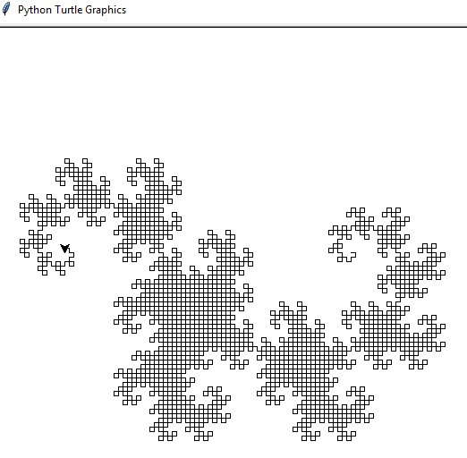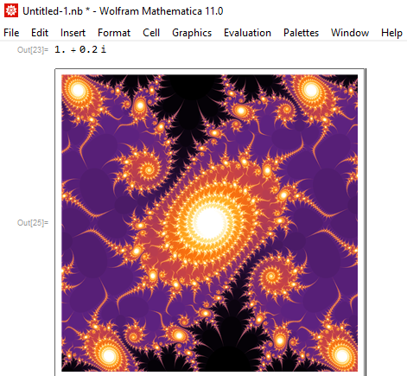

Kazalo
Program

Sangaku tablice

Ljupka Antunović, Fakulteta za matematiko in fiziko, UL,

Ljupka.Antunovic@student.fmf.uni-lj.si

Izraz sangaku dobesedno pomeni »matematične tablice«. To so lesene tablice, na katerih so predstavljeni različni matematični, predvsem geometrijski problemi. Sangaku geometrija se je razvila na Japonskem med 17. in 19. stoletjem. Med tem časom je bila Japonska izolirana od preostalega sveta, torej so sangaku tablice izraz tradicionalne japonske matematike, ki se je razvila povsem nedovisno od zahodne matematike.
V sangaku problemih nastopajo dotikajoči se liki, kot so krogi, elipse, trikotniki in pravilni mnogokotniki, iščejo pa se algebraične relacije med njihovimi parametri.

Ogledali si bomo nekaj sangaku problemov ki jih bom poskusila predstaviti s sodobnimi orodji, kot na primer Geogebra, Mathematica in Python.
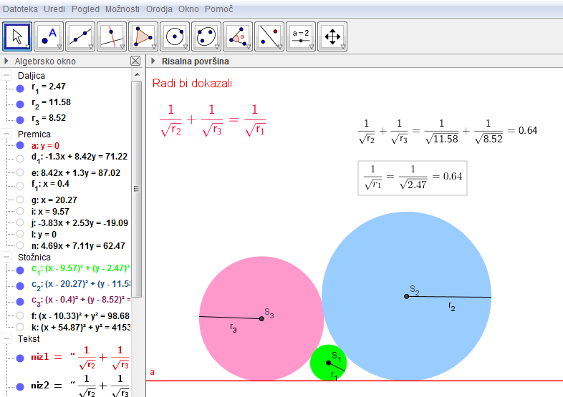

Kazalo
Program

Verjetnost v Pokru s pomočjo Mathematice

Luj Roman Balzanti, Fakulteta za matematiko in fiziko, PRA, Luj-Roman.Balzanti@student.fmf.uni-lj.si

Program Mathematica je programski paket, s katerim lahko numerično in simbolno računamo, pripravljamo besedila, demonstracije in tako dalje. Kot zelo napreden program za računanje bo zelo koristen pri računanju verjetnosti v Pokru.
Ukvarjali se bomo z različico pokra imenovano 'Texas Hold'em'. Pri predstavitvi si bomo pogledali verjetnosti vsake kombinacije kart tako pri 'igri' z enim igralcem in igri z večimi. Izračunali bomo verjetnosti zmage v različnih situacijah igre, glede na:
- Začetne karte
- Število nasprotnikov
- Število kart na mizi
Pri čemer pa bomo seveda pogledali možne ukaze za same račune, aproksimacije in uporabo funkcij v programu Mathematica.

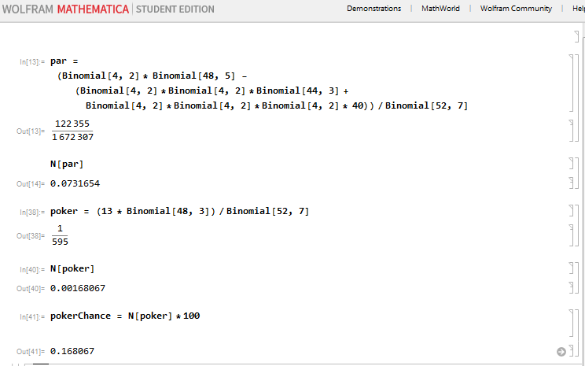
Kazalo
Program

Število različnih obarvanj oglišč kock z dvema barvama.

Luka Markelj, Fakulteta za matematiko in fiziko, UL, Luka.Markelj@student.fmf.uni-lj.si

V prispevku si bomo ogledali, nekaj načinov, kako pridemo do števila različnih obarvanj oglišč kocke, v primeru če uporabimo dve različni barvi.
V ta namen si bomo pomagali s programom Wolfram Mathematica in programskim jezikom Phyton. Na začetku bomo poskušali priti do rezultata, brez izrekov in uporabe pripomočkov, kot je računalnik. Nato bomo v pomoč vzeli računalnik. Na koncu bomo uporabili izrek Redfielda in Polye ter preko tega prišli do končnega rezultata.
Vse to pa bomo izvajali v primerih ko bo kocka:
- Prosto gibljiva
- Na površini (npr. kocka leži na mizi)
- Visi na vrvici privezani v oglišču ali na stranici

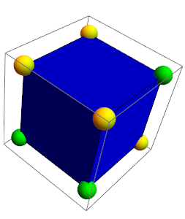
Kazalo
Program

Uporaba GeoGebre za konstrukcijo kvadrata iz kroga

Matevž Javornik, Fakulteta za matematiko in fiziko, UL, matevz.javornik@student.fmf.uni-lj.si

V prispevku si bomo ogledali poskus uporabe preprostih geometrijskih orodij, šestila in ravnila, za konstruiranje kvadrata iz danega kroga. Ta matematični problem se je pojavil v času antike in je bil leta 1882 dokazan za nemogočega. Več o problemu: https://en.wikipedia.org/wiki/Compass-and-straightedge_construction
Uporabili bomo programski paket GeoGebra, saj je dovolj osnoven in pregledan za uporabo le teh dveh preprostih orodij. Poleg tega pa je tudi dovolj »močan« za kasnejšo konstrukcijo, ko bomo dokazali primer za nemogoč.
Ideja je dokazana za nemogočo, vendar so takrat poznali le ravnilo in šestilo, sedaj, ko pa nam je na voljo zelo pametno orodje: računalnik, pa lahko malce pogoljufamo in idejo uresničimo. Vse bomo poskusili in razložili med predstavitvijo.

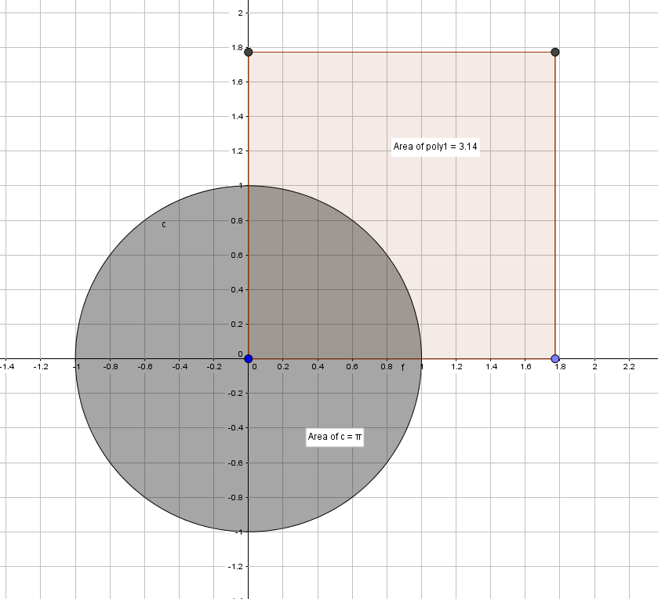
Kazalo
Program

Platonska Telesa

Matevž Japelj, Fakulteta za matematiko in fiziko, UL, matevz.japelj@student.fmf.uni-lj.si

Geogebra je grafično računalo, ki je uporabno za učenje funkcij, geometrije in algebre. V večini se uporablja v 2D načinu, vendar vsebuje tudi 3D okolje z veliko novimi ukazi. Omogoča nam preprosto konstrukcijo geometrijskih teles, za katere bi potrebovali veliko več truda pri ročni konstrukciji.
Z Geogebro si bomo pogledali konstrukcijo platonskih teles. Od lahkih vgrajenih ukazov do večdelne postopne konstrukcije vseh petih platonskih teles (tetraeder, heksaeder, oktaeder, dodekaeder, ikozaeder), nekaj njihovih zanimivosti in osnove 3D strani Geogebre.

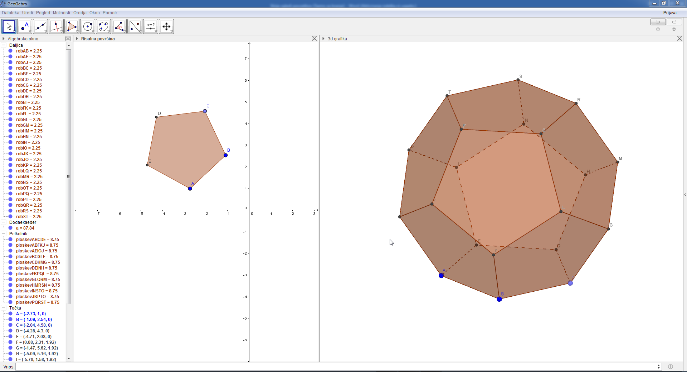

Kazalo
Program

Funkcije, ki se najbolje prilegajo ukrivljenim objektom na slikah

Matija Bolko, matija.bolko@student.fmf.uni-lj.si

Med predstavitvijo bom prikazal, kako lahko s pomočjo programa Geogebra najdemo krivuljo, ki se najlepše prilega objektu na dani sliki, potem pa bom pokazal še, kako to lahko to krivuljo in sliko vključimo v poročilo/predstavitev, ki ga pišemo v Mathematici.
Pri Geogebri bomo tako pobližje spoznali nekatera orodja, na primer orodje ''Conic through 5 points'', poudarek pa bo na uporabi drsnikov pri prikazovanju vpliva spremembe koeficientov pri nekaterih znanih funkcijah, kot na primer pri kvadratni funkciji, v realnem času. Narisane objekte bomo tudi primerno oblikovali.
Dobljene krivulje bomo narisali in primerno oblikovali še v Mathematici. Spoznali bomo še, kako narisani krivulji dodati originalno sliko opazovanega predmeta kot ozadje.

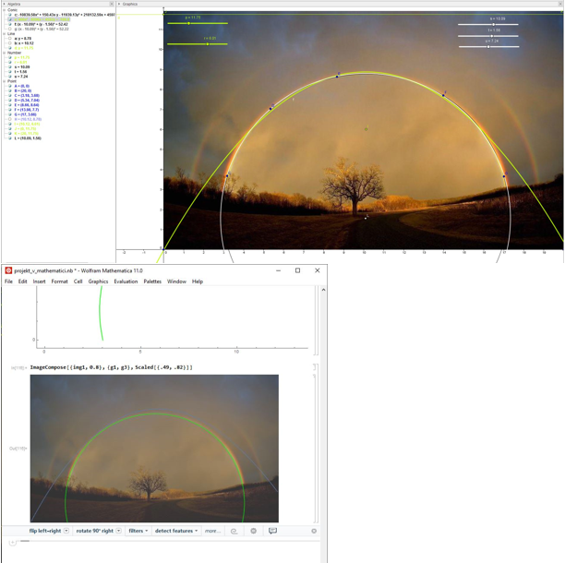

Kazalo
Program

Iskanje ničel polinoma

Monika Vidović, Fakulteta za matematiko in fiziko, UL, monika.vidovic@student.fmf.uni-lj.si

Polinom stopnje n, pri čemer je n element množice naravnih števil, je vsaka funkcija, ki jo lahko zapišemo z enačbo oblike: p(x) = a_{n}x^{n} + a_{n-1}x^{n-1} + ... + a₂x² + a₁x + a₀. Pri tem so koeficienti (a_{n}, a_{n-1},...) poljubna realna števila.
Če je število a ničla polinoma p, je ostanek pri deljenju polinoma p s polinomom (x-a) enak 0. Torej lahko v tem primeru polinom p zapišemo v obliki: p(x) = (x-a) k(x)
Poznamo polinome različnih stopenj. Temu primerno obstaja tudi več metod za iskanje njihovih ničel. Govorili bomo o viettovi formuli, hornerjevem algoritmu, metodi bisekcije in si pogledali kako nam lahko programi kot so matlab, mathematica, wolfram alpha pomagajo pri tem.
V praksi ponavadi ničle polinoma iščemo za pomoč pri risanju grafa, saj so to točke, kjer graf seka abscisno os. Na predstavitvi bomo tako pogledali kako različne ničle (večkratne: sode/lihe) vplivajo na obliko grafa.
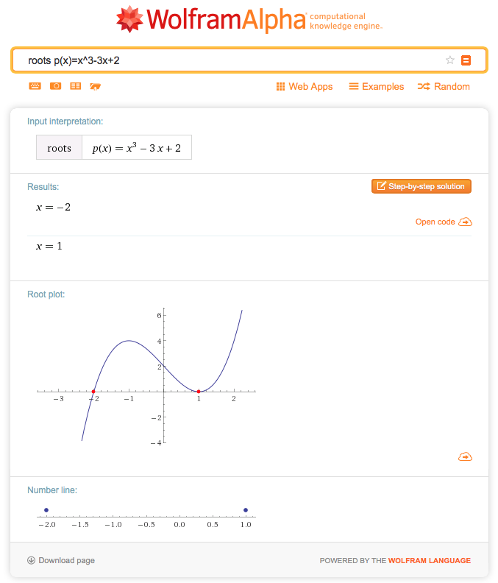

Kazalo
Program

Predstavitev zlatega reza s pomočjo GeoGebre in Mathematice
Paolo Seravalli, Fakulteta za matematiko in fiziko, UL, paolo.seravalli@student.fmf.uni-lj.si
V prispevku si bomo ogledali definicijo zlatega reza, izračun s pomočjo Mathematice in delitev daljice v razmerju zlatega reza z uporabo matematičnega orodja GeoGebra. Predstavil bom konstrukcijo zlatega pravokotnika, to je pravokotnika s stranicama v razmerju zlatega reza. S pomočjo zlateka pravokotnika bomo konstruirali še zlato spiralo.
Zlati trikotnik nas pripelje do konstrukcije pravilnega 5-kotnika in pravilnega 10-kotnika.
V nadaljevanji si bomo še ogledali, kako sta povezana zlati rez in Fibbonacijevo zaporedje.
Za zaključek pa še kak primer zlatega reza v naravi in umetnosti.

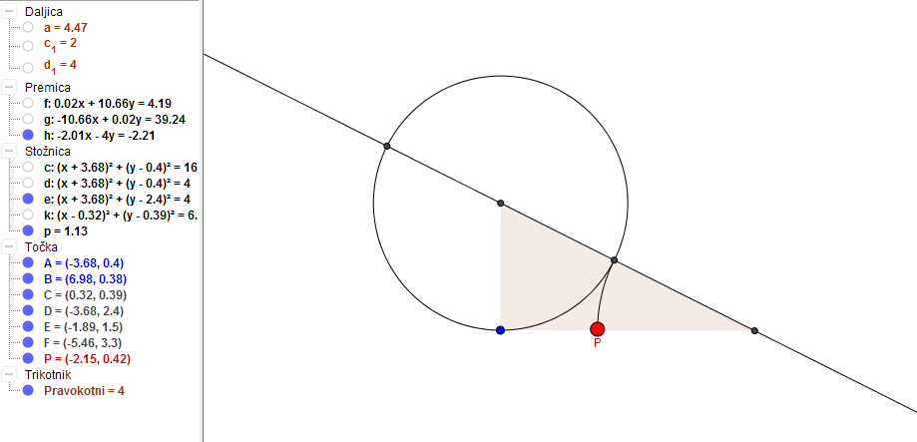

Kazalo
Program

Pascalov trikotnik v Mathematici

Sara Pustavrh, Fakulteta za matematiko in fiziko, UL, sara.pustavrh@student.fmf.uni-lj.si

Na predavanju, si bomo z pomočjo Mathematice, ogledali Pascalov trikotnik. Začeli bomo z osnovami, razložili lastnosti in posebnosti Pascalovega trikotnika. Povedali bomo, tudi nekaj o binomskih koeficientih, še posebej bomo obdelali enačbo, k nam poda, znani Pascalov aritmetični trikotnik. Ogledali si bomo tudi demonstracijo, Pascalovega trikotnika, podobno, kot je objavljena, na spletni strani Wolfram Mathematica (http://demonstrations.wolfram.com/PascalsTriangle/). Pascalov trikotnik bomo poskušali, čim bolj spoznati in izvedeti, kje ga lahko uporabljamo. Bolj podrobno, si bomo tudi pogledali zanimivosti Pascalovega trikotnika z uporabo potenc števila 11.
Pascalov trikotnik bomo razlagali, na podlagi primerov, ki jih bomo sproti razlagali, ter se iz njih učili. Nekaj primerov bo že v naprej rešenih, nekatere pa bomo rešili skupaj.
Predstavitev, bomo zaključili z reševanjem nekaj primerov nalog z Pascalovim trikotnikom.

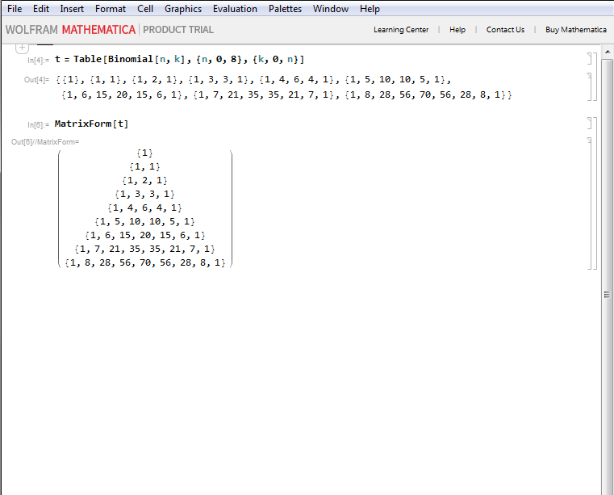
Kazalo
Program

Reševanje navadnih diferencialnih enačb

Tadeja Šekoranja, Fakulteta za matematiko in fiziko, UL, Sekoranja.Tadeja@gmail.com
V prispevku se bomo seznali z navadnimi diferencialnimi enačbami.
Diferencialna enačba je enačba, v kateri nastopajo neodvisna spremenljivka x, funkcija neodvisne spremenljivke y in njeni odvodi. Medtem ko pri običajnih enačbah iščemo neznano spremenljivko , pri diferencialnih enačbah iščemo neznano funkcijo.
Za reševanje diferencialnih enačb v Mathematici uporabljamo ukaz DSolve. Ta ukaz uporabljamo tako za reševanje enačb prvega reda, kot za reševanje enačb višjih redov. V tem prispevku bomo pokazali kako rešimo enačbe, kjer ne znamo poiskati splošne rešitve. Takrat si pomagamo z metodami za približno določitev tiste rešitve, ki gre skozi določeno točko. Ogledali si bomo Eulerjevo metodo za reševanje prvega reda ter za iskanje približne rešitve diferencialne enačbe drugega reda.
Numerični približek rešitve, ki ustreza danim začetnim pogojem poiščemo z ukazom NDSolve. Poskusili bomo rešiti nekaj diferencialnih enačb pri danih pogojih z uporabo tega ukaza. Narisali bomo tudi nekaj grafov funkcij pri določenih pogojih.
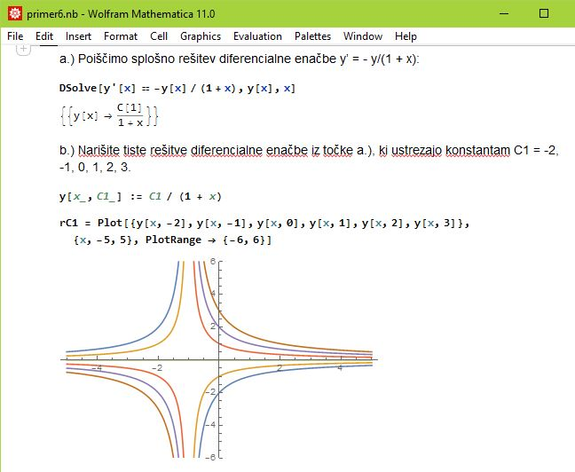
Kazalo
Program

Uporaba Pythona in Wolfram Mathematice pri izračunavanju približka števila π s pomočjo praštevil.
Tristan Plešec, Fakulteta za matematiko in fiziko, UL, tristan.plesec@student.fmf.uni-lj.si
V prispevku si bomo ogledali zgled iz poglavja Izračunavanje približka števila π s pomočjo praštevil. Ta problem lahko najdemo na naslovu http://www.primepuzzles.net/puzzles/puzz_050.htm.
Program Wolfram Mathematica je zelo primeren za računanje z dolgimi zaporedji , katera bomo uporabili za izračun približka števila π. Podobno bomo naredili tudi v Pythonu. Uporabil ju bom za prestavitev delovanja različnih enačb, ki vrnejo število π brez uporabe krogov ali trigonometrije.
Najprej bom predstavil kaj sploh želimo dobiti za rezultat in predstavil več različnih metod, kako izračunati število π, brez uporab krogov ali trigonometričnih enačb. Med temi bojo tudi enačbe, ki izračunajo π le s pomočjo praštevil. Za določene načine bom predstavil, kdo jih je odkril in kako natančni so. Delovanje vseh teh načinov bom predstavil v Mathematici in Pythonu. V program bom dodal tudi možnost računanja števila π na določeno število decimalk, pri določenih načinih.

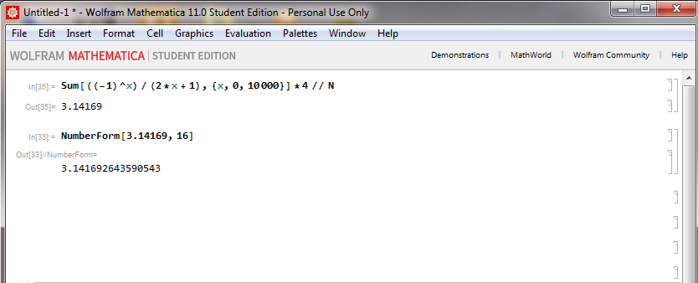

Kazalo
Program

Magični Kvadrat

Urban Koser, Fakulteta za matematiko in fiziko, UL, Urban.Koser@student.fmf.uni-lj.si

Predstavil bi kaj sploh so lastnosti magičnega kvadrata kje se je prvič uporabljal. Za to bi uporabil octave ki je zelo ugodna za delo z matrikami in ima celo funkcijo ki sama sestavi magični kvadrat n velikosti .

Zpomočjo Octava bom preverjal magične kvadrate ki jih octave generira. In pokazal da imajo večji kvadrati še več načinov kako sestavioj 'MAgični Števolo'. Predstavil bi tudi kaj smo v modernih časih uspelinarediti z amagičnim kvadratom naprrimer da namesto sestevanja med celicam uporabljamo množenje ali pa geometriske opreracije med liki. In pa seveda metode za sestavljanje magičnih kvaratov.

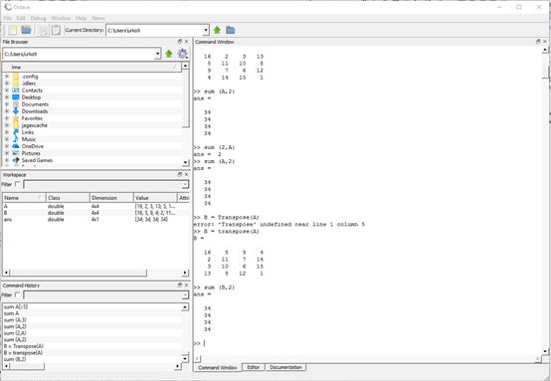
Kazalo
Program

Math helper lite - algebra

Urška Kop, Fakulteta za matematiko in fiziko, UL, urshy.kop@gmail.com

Ker sta v prvem letniku najobsežnejša predmeta Linearna algebra in Matematika 1 se bom osredotočila na reševanje problemov iz teh dveh predmetov.
Aplikacija, nam pomaga pri reševanju problemov z matrikami, kot so računanje determinante, inverza, računanje ranga matrike,.. Aplikacija je pri vsaki snovi podkrepljena z teoretičnim odzadjem. Iz predmeta Linearna algebra nam še ta aplikacija pomaga pri računanju z vektorji in pri reševanju sistemov linearnih enačb.
S predmeta Matematika 1 pa imamo več snovi na tej aplikaciji. Pomagala nam bo pri reševanju odvodov, integralov, limit in računanju ničel.
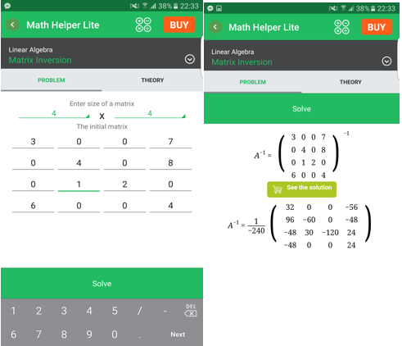

Kazalo
Program

Izračun približka števila Pi v orodju Geogebra

Urša Klun, Fakulteta za matematiko in fiziko, UL, Ursa.Klun@student.fmf.uni-lj.si

Število Pi je konstanta, ki je enaka razmerju med obsegom kroga in njegovim premerom. Na predstavitvi se bomo seznanili z omenjenim številom in s prikazom izračuna približka, tj. s pomočjo metode Monte Carlo in Arhimedovo metodo. Metoda Monte Carlo je metoda, s katero lahko izračunamo oz. rešimo različne (matematične) probleme s pomočjo naključnih števil. V primeru števila Pi je to razmerje med številom naključno postavljenih točk v krogu s premerom 1 in kvadratom. Pri prikazu le-tega si bom pomagala s programom GeoGebra.
GeoGebra je preprost matematični program, ki združuje geometrijo in algebro. Je zanimivo, nezahtevno in preprosto orodje tudi za začetnike. Ne zahteva nobenega predhodnega znanja. Ker omogoča preprosto modeliranje, lahko program uspešno uporabimo tudi pri spoznavanju matematičnih lastnosti ter pri reševanju in predstavitvi različnih matematičnih problemov. Ukazi so razumljivi, program poleg angleške oblike obstaja tudi v slovenščini.

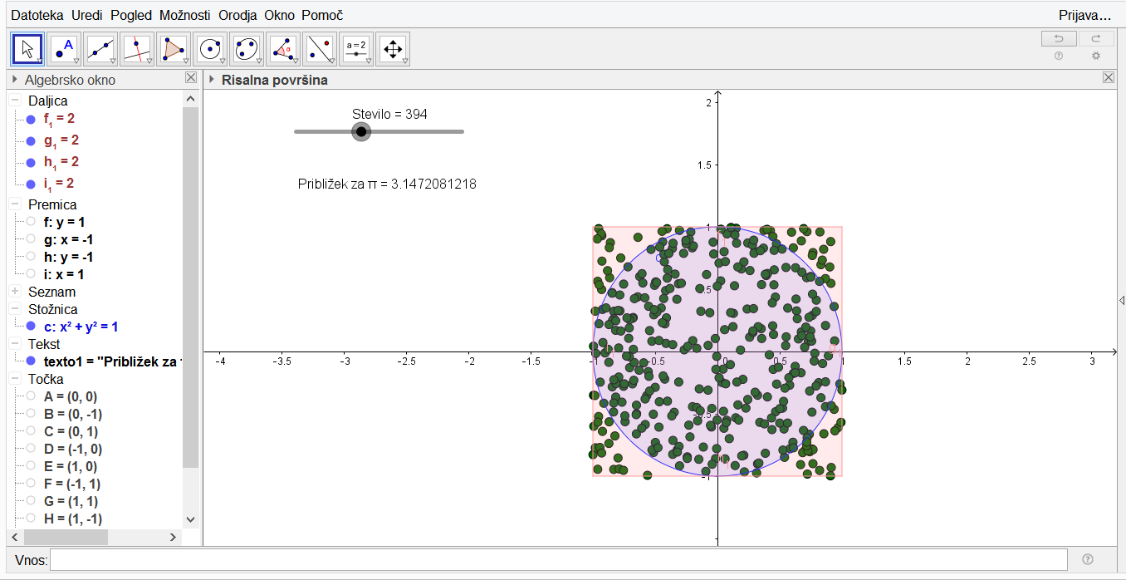

Kazalo
Program

Uporaba GeoGebre in Mathematice v raziskovanju Zlatega reza

Zala Kitel, Fakulteta za matematiko in fiziko, UL, zala.kitel@student.fmf.uni-lj.si

Zlati rez je asimetrično razmerje, ki ga lahko ponazorimo z razdelitvijo daljice na dva neenaka dela tako, da je razmerje celotne dolžine daljice proti večjemu enako razmerju večjega proti manjšemu. To razmerje hranimo pod imenom zlato število (φ) in ima vrednost $\frac{1+\sqrt{5}}{2}$ , to je približno 1,618033988749894...
V predstavitvi bom s pomočjo programa GeoGebra prikazala konstrukcijo zlatega reza. Poznamo tudi zlati pravokotnik in zlato spiralo. Zlati pravokotnik je pravokotnik, katerega osnovnica a z višino b tvori zlato razmerje: a/b = Φ . Zlata spirala je ravninska krivulja z enačbo:$$r=f\left(θ\right)=ϕ^{\frac{θ}{π/2}}$$
Ker bi radi razmerje izračunali, bom uporabila program Mathematica.
Za konec bom, kot zanimivost, omenila še kratko zgodovino zlatega reza in njegovo uporabnost.

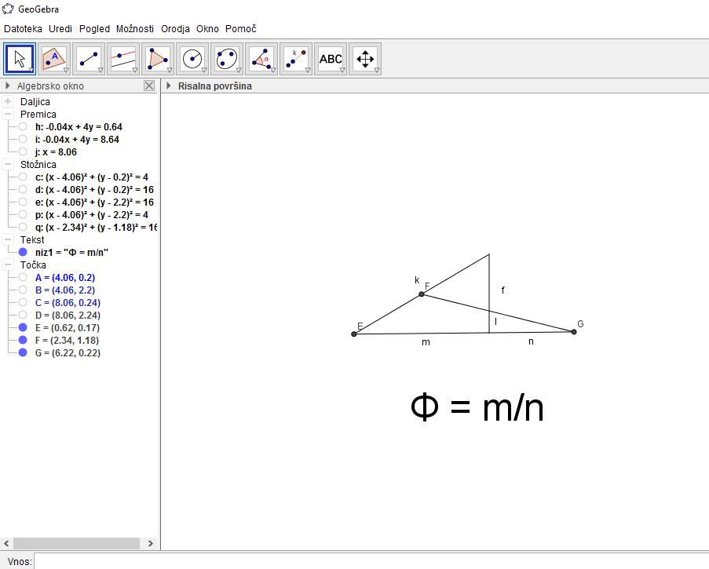

Kazalo
Program

Reševanje rekurzivnih formul in enačbe

Žiga Kadunc Kastelec, Fakulteta za matematiko in fiziko, UL, ziga.kadunc-kastelec@student.fmf.uni-lj.si

V predstavitvi bom predstavil reševanje rekurzivnih enačb s pomočjo programa Mathematica. Gre za enačbe zaporedij, katerih naslednji člen je podan s kombinacijo prejšnjih (prejšne dane vrednosti).
Pri predstavitvi bom uporabljal funkcijo Rsolve. Mathematica določi splošni člen zaporedja. Ta splošni člen je natančno določen v primeru, ko podamo tudi začetni člen zaporedja ali pa tudi preden začnemo funkcijo pisati lahko določimo prvi/prosti člen. Ta pa je označen z a₀.
Če tega člena ne poznamo, nam Mathematica vrne splošni člen zaporedja, ki v svoji formuli vključuje eno konstanto ali več konstant, ki označenih s C[1]. Konstante lahko mi sami določimo v funkciji ali pa jih tudi dodamo prej. Namesto funkcije Rsolve lahko uporabimo RsolveValue. Med njima ni velike razlike (oklepaji). Ta (zaporedja) formule ali enačbe lahko pišemo v funkcije ki potem lahko iz te enačbe/forumle/funkcije predstavimo graf, kako bi to zgledalo.
Primer:
To je splošni člen zaporedja: Zraven smo dobili še onstanto ker ni določenega člena
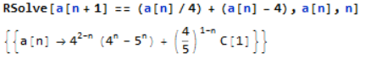
Člen lahko določimo v enačbi ali pa pred njo:
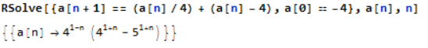
Lahko še grafično prikažemo: Plot
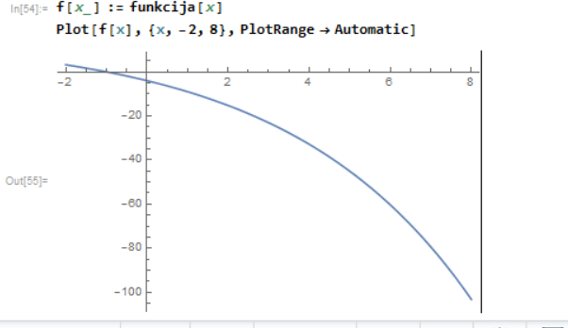
Kazalo
Program

Kazalo
Program

PROGRAM

- 1. DAN SREDA, 15.2.2017
9.00-9.05 | Uradni nagovor
9.05-9.50 | Pascalov trikotnik v Mathematici (Sara Pustavrh)  'Tangram puzzle' v Geogebri (Anja Ščukovt)  Funkcije, ki se najbolje prilegajo ukrivljenim objektom na slikah (Matija Bolko)  Fraktali (Lea Pečnik)
9.50-10.30 | Math helper lite - algebra (Urška Kop)  Mathway – aplikacija za reševanje matematičnih problemov (Eva Mihelčič)  Magični Kvadrat (Urban Koser)
10.30-10.50 | ODMOR
10.50-11.30 | Orange - orodje za vizualizacijo in interpretacijo statističnih podatkov (Jan Novak)  Uporaba GeoGebre in Mathematice v raziskovanju Zlatega reza (Zala Kitel)  Izračun približka števila Pi v orodju Geogebra (Urša Klun)
11.30-12.10 | Reševanje rekurzivnih formul in enačbe (Žiga Kadunc Kastelecc)  Platonska Telesa (Matevž Japelj)  Sangaku tablice (Ljupka Antunović)
12.10-12.30 | ODMOR
12.30-13.20 | Verjetnost v Pokru s pomočjo Mathematice (Luj Roman Balzanti)  Povzetek seminarske naloge - Primerjava Numpy in Mathematice pri reševanju problemov iz linearne algebre (Kristijan Šaver)  Reševanje navadnih diferencialnih enačb (Tadeja Šekoranja)  Eulerjeva premica v Geogebri (Kristina Veronika Petrinec)

- DAN ČETRTEK, 16.2.2017
8.30-9.20 | Fibonaccijevo zaporedje, lastnosti, uporaba (Blaž Dobravec)  Uporaba Pythona in Wolfram Mathematice pri izračunavanju približka števila π s pomočjo praštevil. (Tristan Plešec)  Število različnih obarvanj oglišč kock z dvema barvama (Luka Markelj)
9.20-9.40 | ODMOR
9.40-10.30 | Reševanje trigonometričnih enačb (Katja Bela)  Reševanje problemov s strani Project Euler s pomočjo Mathematice in Pythona (Karel Križnar)  Prikaz Arhimedove kvadrature parabole (Jure Srabotnik)  Uporaba GeoGebre za konstrukcijo kvadrata iz kroga (Matevž Javornik)
10.30-11.30 | Hipocikloida, epicikloida (Klemen Praznik)  Kako dobiti naslednji člen danega zaporedja z pomočjo Paposove verige in inverzne geometrije (Ervin Đogić)  Pitagorov izrek in njegovi dokazi (Katja Zupančič)  Uporaba GeoGebre in Mathematice pri dokazu cosinusnega izreka in nekaj izračunih (Ana Kregar)
11.30-11.50 | ODMOR
11.50-12.50 | MalMath: Step by step solver (Boštjan Zupančič)  Predstavitev zlatega reza s pomočjo GeoGebre in Mathematice (Paolo Seravalli)  Talesov izrek: njegove lastnosti, uporaba z programom Geogebra, itd. (Klemen Ocepek)  Iskanje ničel pri polinomih (Monika Vidović  Trikotnik Sierpinskega (Dragan Janev)

